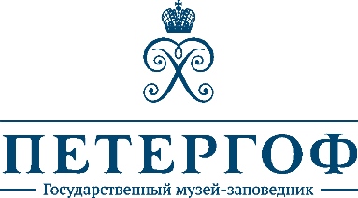

«ХОЖДЕНИЕ ЗА ТРИ МОРЯ»
Мультимедийный спектакль на Большом каскаде Петергофа
15, 16 сентября 2017 года

15 и 16 сентября 2017 года Государственный-музей заповедник «Петергоф» и Студия «Шоу Консалтинг» представят на Большом каскаде новый мультимедийный спектакль «ХОЖДЕНИЕ ЗА ТРИ МОРЯ».
Название шоу выбрано не случайно – так называются путевые заметки тверского купца Афанасия Никитина, первым совершившего путешествие в Индию в конце XV века. Но в нем заложен и другой смысл: «тремя морями» можно назвать стихии – водную, воздушную и космическую – которые на протяжении нескольких столетий, одну за другой, покорили выдающиеся русские первопроходцы.
Перед зрителями пройдет череда выдающихся личностей – Афанасий Никитин, Ермак, Петр Первый, Иван Крузенштерн, Николай Миклухо-Маклай, Валерий Чкалов, Юрий Гагарин. Каждый из них открывал новые горизонты и отодвигал все дальше границы мира, известного современникам.
Жанр представления – сказ – дает возможность отойти от традиционной манеры повествования, сделать акцент на ярких художественных и музыкальных образах.
Специально для шоу создается около 45 минут оригинального видеоконтента, включающий эпизоды архитектурного 3d-мэппинга и традиционную компьютерную анимацию. В спектакле примут участие более 50 исполнителей – вокалистов, танцовщиков и артистов оригинального жанра. Визуальный ряд шоу поддержат многочисленные спецэффекты, пиротехника и лазеры.
Спектакль «ХОЖДЕНИЕ ЗА ТРИ МОРЯ» пройдет на Большом каскаде Петергофа 15 и 16 сентября 2017 года, начало в 21:00.
Билеты на Осенний праздник фонтанов можно приобрести на официальном сайте ГМЗ «Петергоф».

Пресс-служба ГМЗ «Петергоф»:
press@peterhofmuseum.ru, pr@peterhofmuseum.ru м.т. +7 931 002 43 22

